*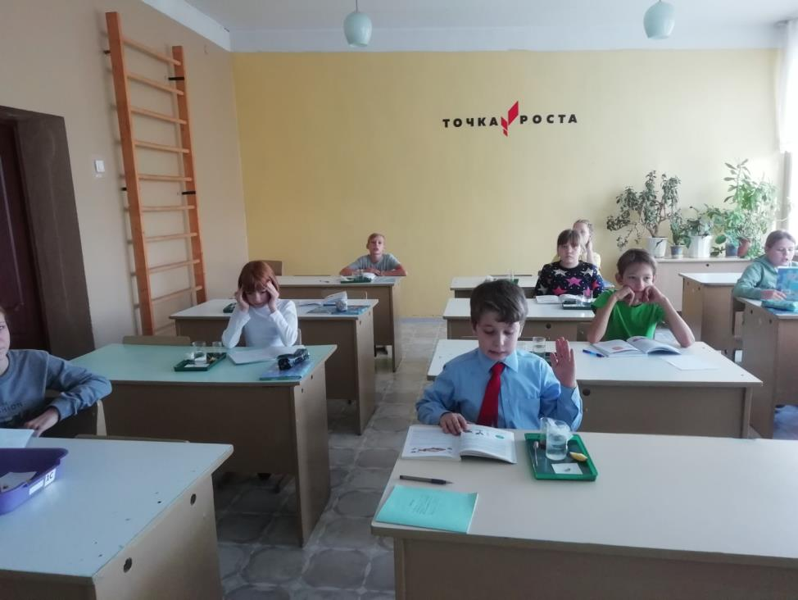Точка роста*

*Уроки биологии предполагают множество лабораторных и практических работ в каждом классе. Эти работы очень нравятся учащимся. В Точке роста состоялось занятие для обучающихся 5 класса по теме «Химический состав клетки». Состав определили с помощью несложных опытов. Ведь пятиклассники только учатся проводить эксперименты и оформлять лабораторные и практические работы в тетради*